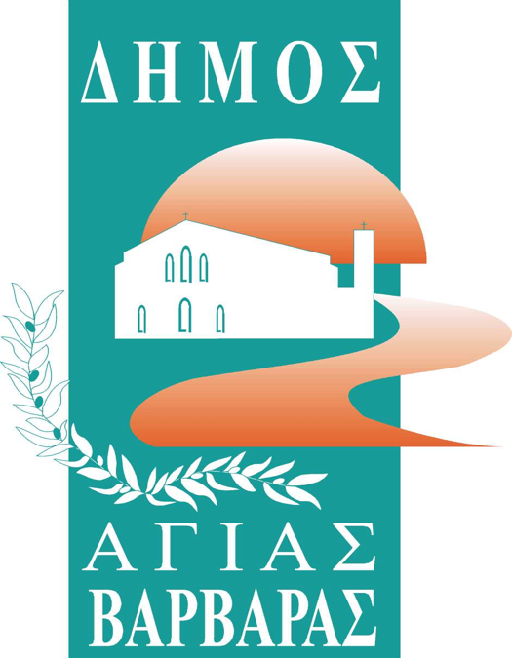ΔΗΜΟΣ ΑΓΙΑΣ ΒΑΡΒΑΡΑΣ

*Γραφείο Τύπoυ*

**ΔΕΛΤΙΟ ΤΥΠΟΥ  *5/9/2025***

***ΓΙΟΡΤΕΣ ΠΟΛΗΣ: “ΤΟ ΠΑΝΗΓΥΡΙ ΤΟΥ ΚΑΡΑΓΚΙΟΖΗ” ΣΤΗΝ ΠΛΑΤΕΙΑ   
ΘΕΟΔΩΡΟΥ ΚΟΛΟΚΟΤΡΩΝΗ***

Την Κυριακή 7 Σεπτεμβρίου στις 9:00 μ.μ. οι Γιορτές Πόλης του δήμου μας, ανοίγουν την παιδική τους κι όχι μόνο ψυχή κι υποδέχονται την Παράσταση του Θεάτρου Σκιών του Σωκράτη Κοτσορέ, με την προβολή του έργου “Το πανηγύρι του Καραγκιόζη”, στην Πλατεία Θεόδωρου Κολοκοτρώνη (Παναγία Ελεούσα). Η διαχρονικότητα του Καραγκιόζη, μας γεμίζει με αναμνήσεις, φωτίζει ξανά με την καλοκάγαθη ιδιοσυγκρασία του το νου και την ψυχή μας, θυμίζοντας πως το ήθος, η αυθεντικότητα και η αγάπη στην οικογένεια και την αξιοπρέπεια, είναι “παράσημα” του Καραγκιόζη, που μετουσιώνονται σε αναλλοίωτες αξίες όλης της κοινωνίας.  
Ελάτε, να θυμηθούμε, να γελάσουμε, να συγκινηθούμε, να γίνουμε όλοι μία παρέα!   
Οι Γιορτές Πόλης ξεκινούν!!

Κατά τη διάρκεια της εκδήλωσης θα λειτουργεί τμήμα της Δανειστικής Βιβλιοθήκης του Δήμου μας.